Муниципальное бюджетное дошкольное образовательное учреждение
детский сад № 56 «Северяночка»

Непосредственно образовательная деятельность

по познавательному развитию
в группе общеразвивающей направленности
для детей для детей дошкольного возраста
с 6 лет до окончания образовательных отношений

Тема: «В поисках весны»

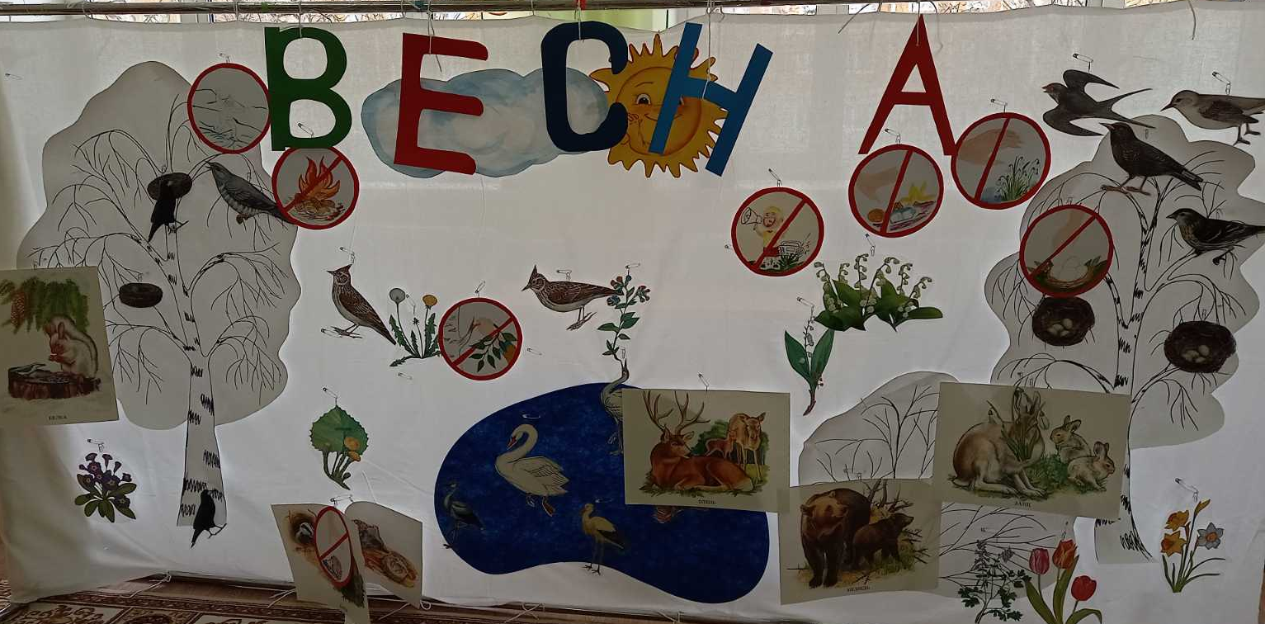

Автор-составитель:
Франчук Татьяна Валентиновна, воспитатель
высшей квалификационной категории

г. Нижневартовск
Цель: закрепить знания и представления детей о признаках весны, об обитателях лесов нашего округа в весенний период, об охране окружающей среды.

Задачи:
Образовательные:
- способствовать обобщению представлений о весне, как времени года, о жизни растений и животных, птиц (перелетных, зимующих), о погодных условиях в весеннее время; умений замечать нарастающие изменения в неживой природе: увеличение светового дня, появление проталин, капели, кучевых облаков, закрепить знания о дне весеннего равноденствия в марте;
- закрепить знания детей о трудовой деятельности, профессиях эколога и лесника;
- совершенствовать умение связно и последовательно излагать свои мысли, отвечать полным предложением на поставленные вопросы;
- расширять реалистическое представление об окружающей нас природе.
Развивающие:
- активизировать словарный запас по теме «Весна», совершенствовать грамматический строй речи.
- развивать память, внимание, мышление, тонкую моторику рук, творческое воображение.
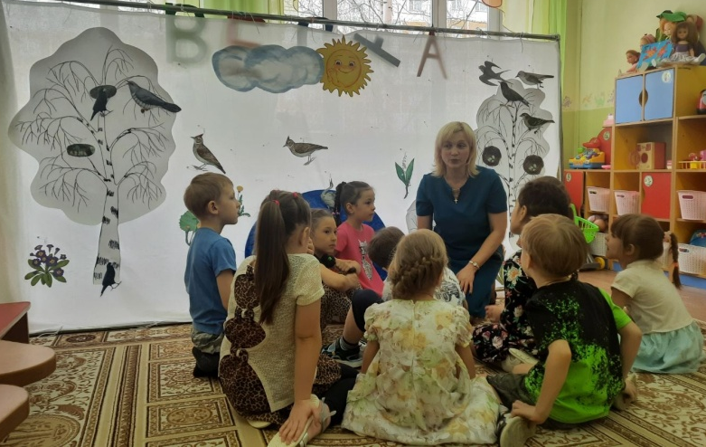
Воспитательные:
- воспитывать уважение к труду взрослых, бережное отношение к природе родного края;
- воспитывать умение слушать и не перебивать сверстников.
Словарная работа:
- названия: лесник, эколог, проталины, капель, ледоход, половодие, перелетные птицы, первоцветы, зимобор, протальник, капельник, грачевник, березозол, снегогон, ледогон, половодье, весеннее равноденствие.
- признаки: ранняя, поздняя, теплая, холодная, долгожданная, радостная, дождливая, звонкая, шумный, говорливый, быстрый, журчащий, веселый, волшебная, цветущая, поющая, голосистые, перелетные, проворные, березовый, нежные;
- действия: охраняет, следит, заботится, сортируют, наступила, пришла, трещит, ломается, крошится, грохочут, журчат, пробивается, набухают, распускаются, расцветают, просыпаются, прилетают, щебечут, поют, кричат, вьют гнезда, выводят птенцов, гремит, громыхает, сверкает, греет, припекает, светит, пригревает, темнеет, сеют, ласкает, зеленеет, цветет, радует, бурлит. пестун, пестовать.

Интеграция ОО:
- Познавательное развитие;
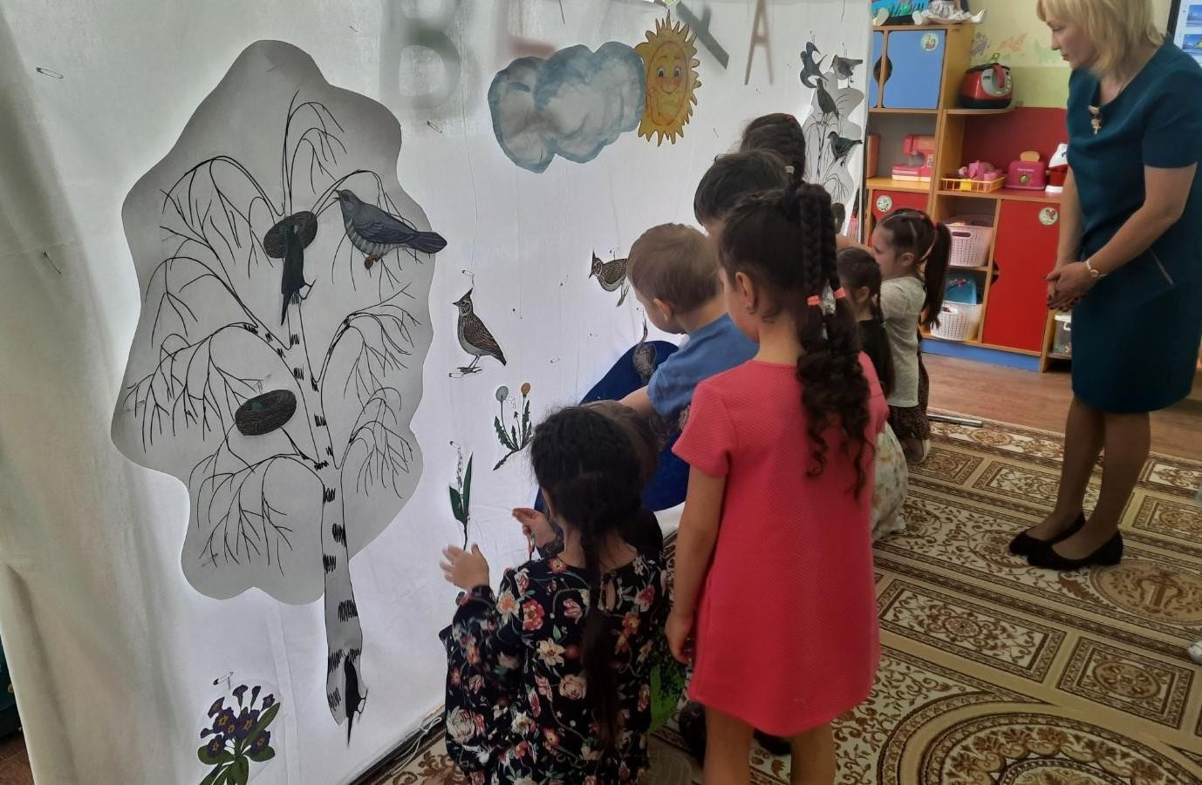
- Речевое развитие;
- Художественно-эстетическое;
- Социально-коммуникативное развитие;
- Физическое развитие.
Форма совместной деятельности: игра – квест.
Персонажи: Весна, Синичка.
Материалы: панно весеннего леса (деревья «Береза», «Осина», «Рябина», озеро, тучи, солнце); карта-схема маршрута, презентация «Весенний лес», карточки-следы животных, набор карточек: «Птицы», «Цветы», «Животные и их детеныши», набор букв (ВЕСНА), знаки «Правила поведения в весеннем лесу», венок с разноцветными лентами; чемоданчик с 5 ключами, ножницы, заготовки для оригами «Подснежник» (набор на каждого ребенка).
Техническое и музыкальное сопровождение: интерактивная доска, ноутбук, записи произведений Ф.Шопен «Весенний вальс», Ф. Лист «Метель», голоса птиц.
Предварительная работа: беседы о деятельности лесника, эколога, их профессиональных умениях и значимости в сохранении природы родного края в разное время года; признаках весны, о первоцветах. Рассматривание иллюстраций о весне и весенних цветах, перелетных птицах, диких животных, чтение художественной литературы. Прослушивание музыкальных произведений о весне.

Ход непосредственной образовательной деятельности:
Дети заходят в группу.
Воспитатель: Ребята, к нам в группу сегодня пришли ваши родители и будут вместе с нами заниматься. Расскажите им о себе.
Дети: Посмотрите вы на нас, мы, ребята – супер класс!
Дружные и смелые, а еще- умелые!
Можем многое мы делать: клеить, резать, шить, плести,
Хорошо себя вести. Посмотрите вы на нас.
Мы - ребята супер класс!
Воспитатель: Скажите, какое сейчас время года?
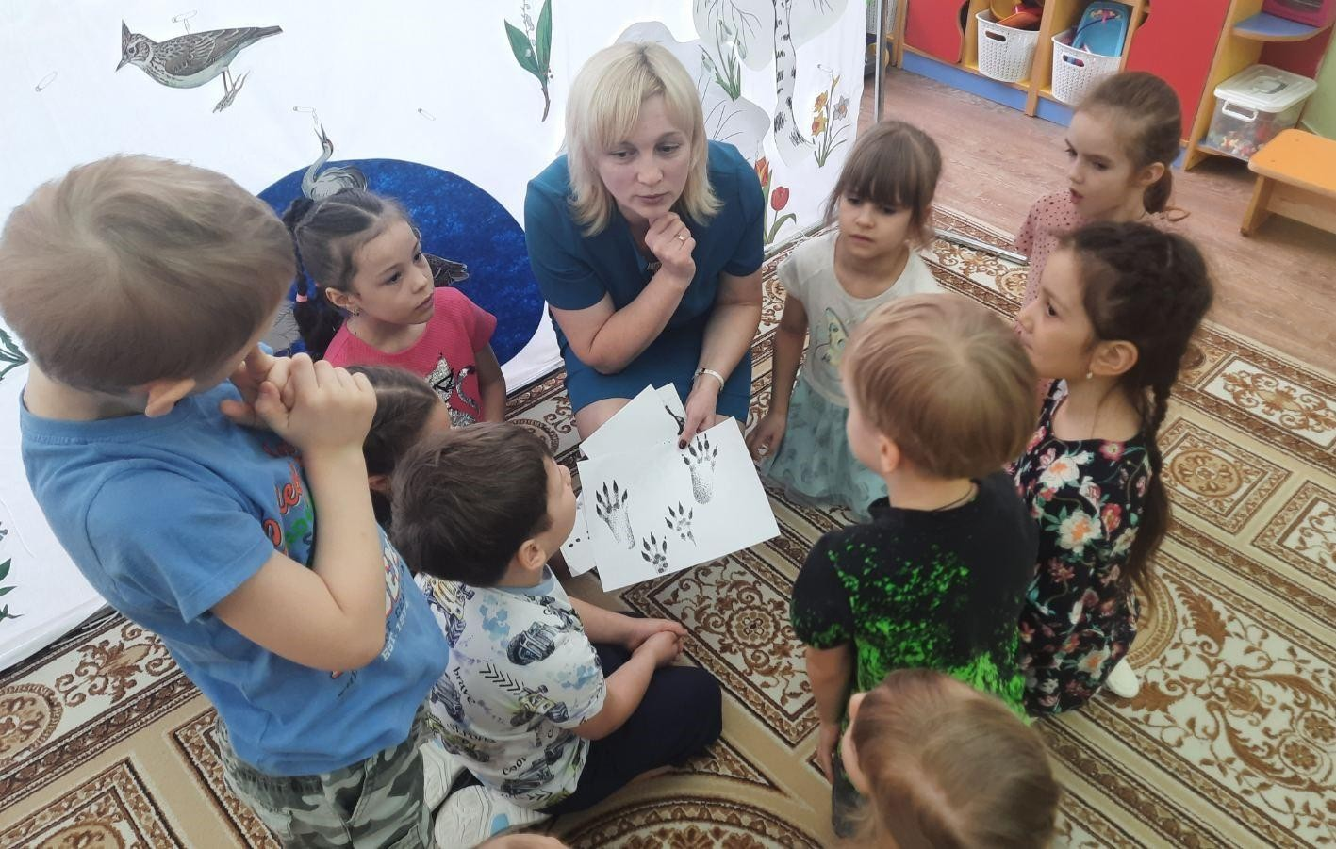
Дети: Весна!
Воспитатель: Предлагаю всем вместе пойти в весенний лес и поиграть с ВЕСНОЙ (звучит музыка скайпа).
Воспитатель: Ребята, вы слышите, нам кто-то звонит.
Синичка: Здравствуйте, дети. В весеннем лесу случилась беда. Зима не хочет уступать свои владения и заколдовала лес. Все жители забыли о том, что такое Весна и она не может прийти к нам. Мы услышали, какие вы смелые и умелые и просим у вас помощи.
Воспитатель: Что будет, если Весна не придет к нам? (ответы детей) Будет всегда холодно, голодно (Деревья не будут зеленые, птички не будут весело петь, цветы не будут цвести)
Воспитатель: Синичка, что же сделать, чтобы вернуть ВЕСНУ?
(Голос птички-синички): Что бы снять колдовство, нужно всем рассказать о Весне и собрать в лесу 5ключей. С их помощью вы сможете отгадать заколдованное слово. И тогда Весна придет к нам. Возьмите в дупле дерева карту. Она поможет вам. Дети открывают карту.
Воспитатель: Спасибо тебе, синичка, мы поможем расколдовать Весну, давайте рассмотрим карту. Как вы думаете, что нужно сделать? (ответы детей) Под каждой цифрой есть задание. После его выполнения мы найдем ключ. Выполнив все задания и собрав ключи, мы сможем отгадать слово и освободить Весну. Вы готовы? Тогда в путь.
Воспитатель: Для того, чтобы карта и ключи не потерялись, предлагаю вам выбрать капитана (дети с помощью считалки выбирают капитана. Отдают ему карту и отправляются выполнять задания).
Задание№1 «Признаки весны»
(интерактивная игра «Назови и опиши весенние месяцы»
  - Сколько месяцев в году? Какие времена года вы знаете? Сколько месяцев в каждом времени года? Назовите весенние месяцы? (март, апрель, май).
  - Как в народе называют март?(зимобор, протальник, капельник, грачевник)
(Март - первый месяц весны. В старину его называли протальником из-за появления первых проталин - мест, где растаял снег и стала видна земля. Народное - грачевник, в это время с юга возвращаются грачи, «зимобор», с наступлением марта зима отступала и начинались тёплые деньки; 20 марта - день весеннего равноденствия - сутки, в которых день равен ночи.)
Апрель - второй месяц весны. В апреле активно тает снег, в народе его называют снегогоном. Половодие (много воды). Ледогон (лед сходит с водоемов).
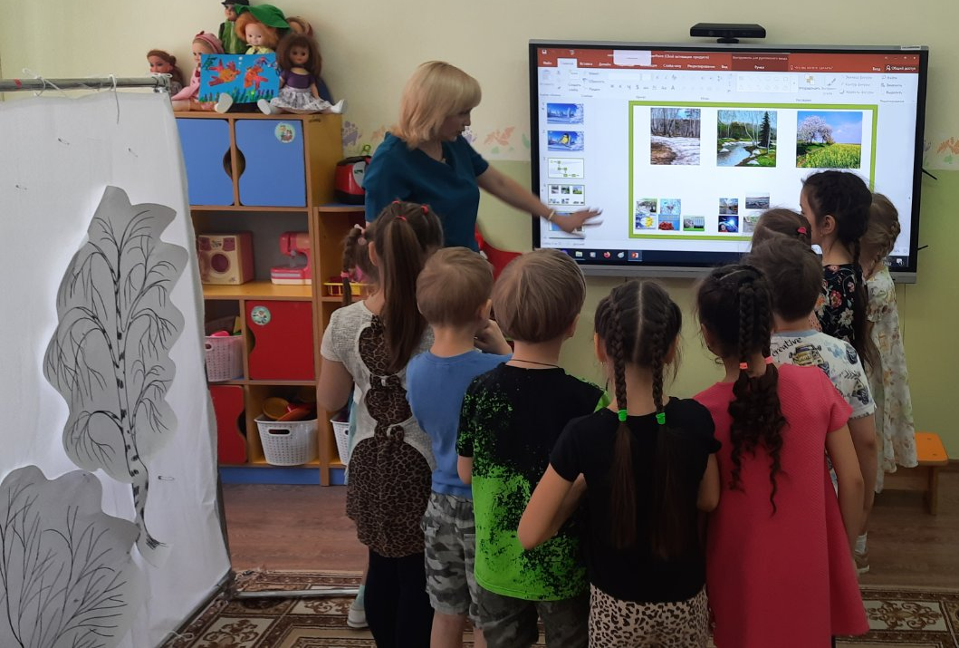
Май - третий весенний месяц. По народному – цветень, распускаются цветы. Что происходит в лесу с деревьями? (набухают почки, распускаются листочки). Почему это происходит? (солнце согревает землю, и вода попадает в землю. Корни поглощают воду и начинается сокодвижение). Днём высоко поднимается над горизонтом: становится теплее, («березозол» из-за начинающей распускать почки берёзы).
Воспитатель: Здорово! Вы выполнили задание и получаете ключ.
Задание№2 «Птицы весной» (звучит пение птиц)
Воспитатель: ребята, вы слышите голоса? В народе говорят, что птицы приносят на своих крылья настоящую, теплую весну.
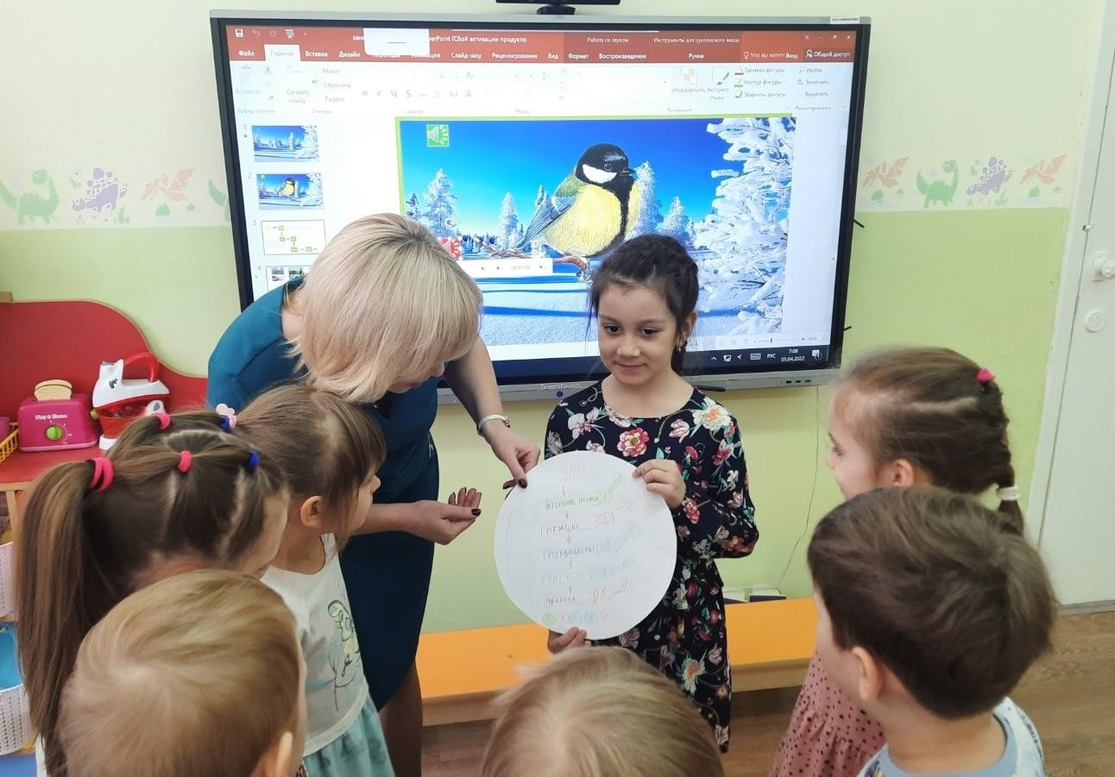
- Откуда прилетают птицы? (из теплых стран) Почему птиц называют перелетными? (водоемы замерзают и прячутся насекомые). На какие группы делятся перелетные птицы? (насекомоядные и водоплавающие). Птицы прилетев, что делают? (щебечут, поют, кричат, вьют гнезда, выводят птенцов). Какие птицы прилетают в марте первыми? (грачи). Почему цвет клюва у грачей бывает белым и черным? (у старых птиц - белый, у молодых - черный от того, что старые много копаются в земле и отшлифовывают клюв).
Дидактическая игра: «Найди тень птицы». «Распредели птиц по группам зонам обитания: водоплавающие, насекомоядные.
Воспитатель: Молодцы, ребята, какие вы все умницы. За это получаем второй ключ. Идем дальше по нашему маршруту?
Динамическая пауза: Дети проговаривают стишок с элементами логоритмики «Прилетел к нам скворушка». Предлагаю присесть на брёвнышки.

Задание№3 «Найди весенние цветы»
Дидактическая игра «Первоцветы». Что вы знаете о весенних цветах? (цветы расцветают). Какие цветы появляются первыми и не боятся снега? (подснежники, сон- трава). Давайте украсим наш лес цветами-первоцветами!
Дети берут карточки с изображением цветов, описывают цветок и раскладывают их на поляне (подснежник, мать-и – мачеха, медуница, тюльпан, нарцисс, примула, ландыш, одуванчик, хохлатка).
Как эти цветы сохранить? (нельзя рвать, топтать). Люди каких профессий заботятся о лесе, следят за порядком, и соблюдением экологического поведения? (лесник, эколог). Давайте вспомним, что важного рассказывал нам папа Саши о своей профессии, о поведении в лесу? Что вы ещё знаете о профессиях эколога? Что общего в этих профессиях? (занимаются охраной окружающей среды, леса, озёр и т.д.). Здорово! Вы получаете третий ключ.

Задание№4 «Мир животных»
Ребята, что происходит в весеннем лесу у зверей (просыпаются от зимней спячки, меняют окрас шубки, рождаются детеныши). Назовите животных, которые просыпаются после зимней спячки? (медведь, барсук, ёжик) Почему животные просыпаются весной?
Вода от растаявшего снега просочилась в их норы и берлоги. Даже если и хочется поспать – в мокрой норе не полежишь. Вот и пришлось им вылезать из нор да берлог и искать для себя места суше.

Логическая задачка 1.«Чьи следы, чья шерсть?» (назвать зверей по следу). Откуда на кусте заячья шерсть? (ситуация: дети находят разбросанную шерсть зайца (клочки белой шерсти). Многие животные весной линяют: лисы, медведи, лоси, белки, заяц катается по траве, трётся о ветви кустов и стволы деревьев. Поэтому в лесу весной можно увидеть клочки заячьей шерсти на стеблях, ветвях, в зарослях).

Интересные факты «Зайцы весной». Весной появляются у зверей детеныши. Почти все малыши – зверюшки живут вместе с мамами, кроме зайчат. Мама – зайчиха кормит зайчат, и сразу же убегает, оставляя их одних под кустом. А зайчата сидят под кустиком три - четыре дня – ждут, когда их покормит новая мама - зайчиха.

Интересные факты «Медведи весной». Медведица весной не только кормит медвежат своим молоком, но и учит их самих добывать себе пищу – выкапывать корешки из земли, искать насекомых, прошлогодние ягоды. Иногда в семье медведей есть старший медвежонок - «пестун» (медвежонок из прошлогоднего выводка). Так его называют от слова «пестовать». Медвежонок - пестун - главный помощник мамы - медведицы, пример для подражания для малышей - медвежат. Он показывает им, как лазать по дуплам за медом, как лакомиться муравьями и их личинками. Он разнимает медвежат, если они подрались и наводит среди них порядок. Вот такой помощник есть у медведицы!
Воспитатель: Как лесник помогает животным в лесу? (подкармливает, ведет учет выводков). Ребята, вы много узнали интерсных фактов о животных. Молодцы! Получаем четвертый ключ.

Задание№5 «Правила поведения в весеннем лесу»
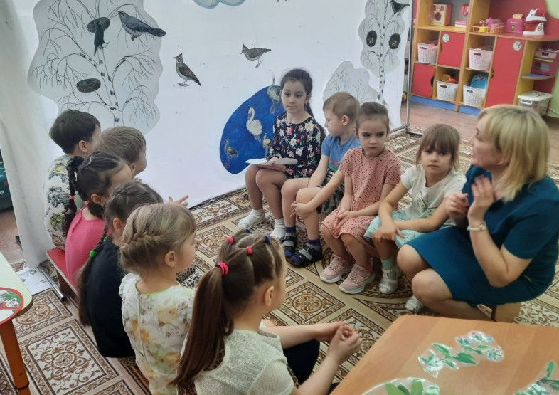
Ребята, посмотрите, на поляне сломаны ветки, сорваны цветы, разбросан мусор. Как вы думаете, что здесь случилось? (приходили люди).
«Расставь знаки «Правила поведения в природе» (дети расставляют знаки).
Расскажите, как люди должны вести себя в весеннем лесу. Что люди делают для защиты природы? (охраняют, оберегают, высаживают деревья, заботятся о природе.
Воспитатель: Молодцы, мы нашли еще один ключ. Сколько ключей мы собрали? (пять ключей)
Воспитатель:Давайте вспомним, что нужно сделать с этими ключами.
Дети: разгадать заколдованное слово (выкладывают его и получается слово ВЕСНА. Звучит весенняя музыка ,дети в хороводе выполняют движения.
Солнце, солнце, выходи (дети, взявшись за руки, отходят от центра круга)
И всю землю освети! (идут по кругу, взявшись за руки)
Чтоб весна скорей настала, (останавливаются и опускают руки вниз)
Чтобы нам теплее стало, (перекрещивают руки на груди и трут плечи)
Чтоб капели звонко пели, (движение кистей рук, имитирующие падение капель)
Чтоб весной ручьи звенели, (волнообразно двигают руками)
Чтоб цветочки распускались, (поднимают руки над головой и опускают вниз)
С юга птицы возвращались. (взмахивают руками)
Солнце, солнце землю грей! (хлопают в ладоши на каждое слово)
Пусть весна придет скорей! Входит Весна.
Весна: вы меня звали, вы меня ждали…Спасибо, ребята. Вы освободили меня от ледяных чар зимы. Весна вступит в свои права, а зиме придется отступить. Я вам очень благодарна. Мне так хотелось узнать, как вам удалось снять колдовство. Что вы для этого сделали? Дети берут по очереди разноцветные ленточки с венка Весны и проговаривают то, что им больше всего запомнилось.
Воспитатель: Ребята, давайте скажем Весне комплименты. Весна какая? (ранняя, поздняя, теплая, холодная, долгожданная, радостная, дождливая, звонкая, волшебная, цветущая, поющая, шумная)
Весна: Молодцы! Я приготовила для вас подарки (раздает подарки). А сейчас я предлагаю вам и нашим гостям поднять свое настроение и сделать весенний цветок Подснежник в технике оригами. Мастер-класс в форме видео урока. Совместная работа с детьми.

Итог
Весна: Ребята, какие замечательные подснежники у вас получились. Вам понравилось играть в весеннем лесу? Что вам больше всего запомнилось? Как в старину называли весну? Люди, каких профессий следят за порядком, и соблюдением экологического поведения? Мне пора идти в лес, так как все жители леса с нетерпением ждут моего прихода. Спасибо вам мои друзья.

Использованная литература:
- Радуга. Примерная основная образовательная программа дошкольного образования / [C. Г. Якобсон, Т. И. Гризик, Т. Н. Доронова и др.; науч. рук. Е. В. Соловьёва]. — 2-е изд., перераб. — М.: Просвещение, 2016
- Е. В. Гончарова. Региональная программа экологического образования дошкольников: Экология для малышей. Учеб. пособие / Под общ. ред. Г. Н. Гребенюк. Тюмень: Изд-во ИПОС СО РАН, 2000. 30 с.
- Энциклопедия для детей о животных и птицах. «Летят перелетные птицы». В Бабенко. изд. Алтей и Ко, 2021.

